ESTADO DO RIO GRANDE DO NORTE
CÂMARA MUNICIPAL DE SÃO JOÃO DO SABUGI

REQUERIMENTO Nº. 036/2025

Requeiro a V. Ex.ª, com base no artigo 154 do Regimento Interno e ouvido o plenário desta casa, requer que seja enviado ofício ao Secretário Municipal de Planejamento e Fazenda, solicitando todos os pagamentos feitos de janeiro de 2019 a julho de 2025, menos a folha dos efetivos.

JUSTIFICATIVA EM PLENÁRIO

Sala das Sessões, em 01 de agosto de 2025.

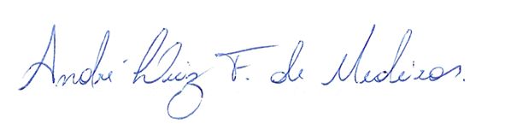

______________________________________________________________
RUTÊNIO HUMBERTO DE ARAÚJO MEDEIROS
VEREADOR – AUTOR

